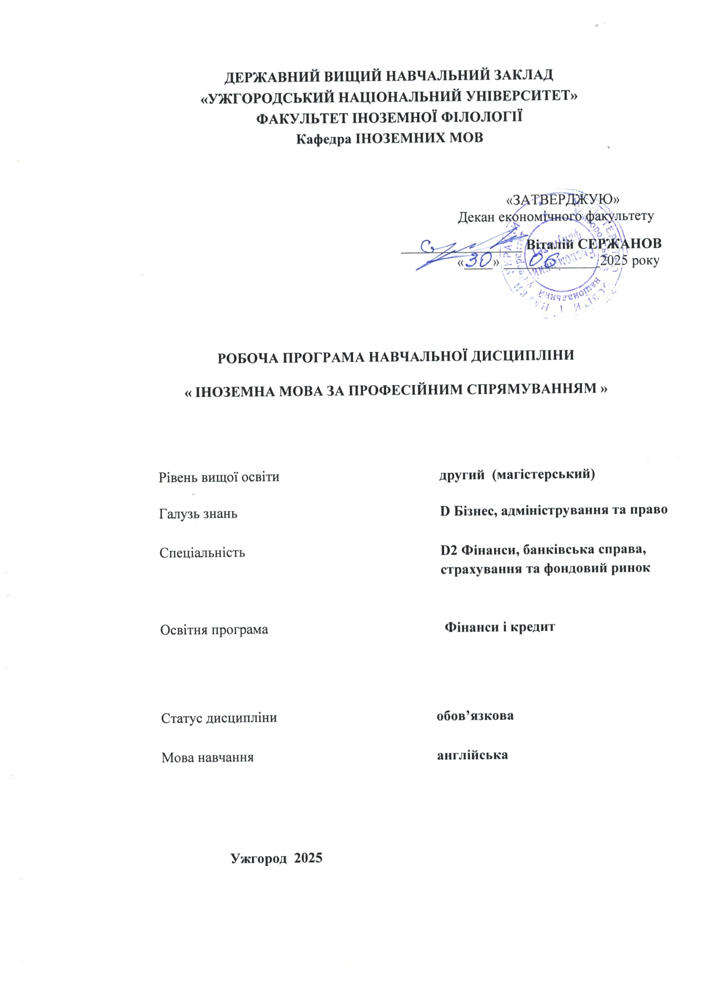

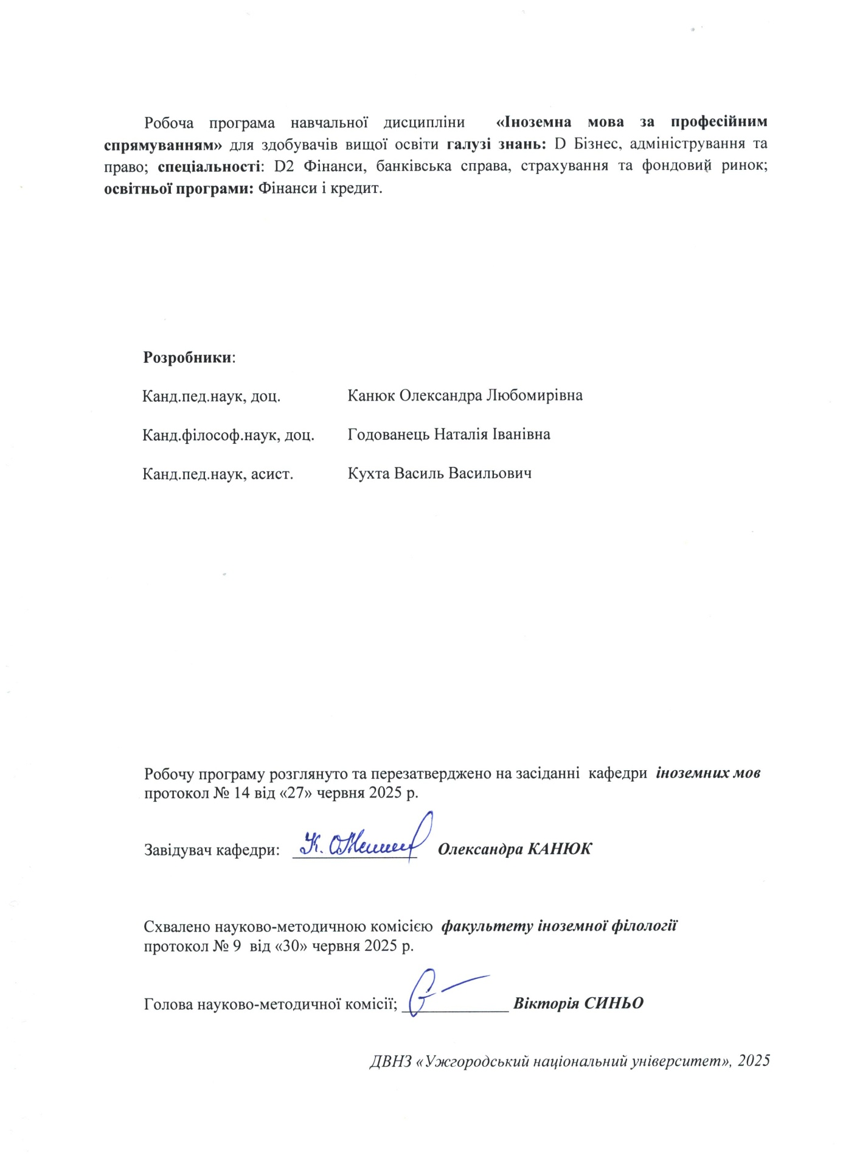
- ОПИС НАВЧАЛЬНОЇ ДИСЦИПЛІНИ

Найменування показників | Розподіл годин за навчальним планом
Найменування показників | Денна форма навчання | Заочна форма навчання
Кількість кредитів ЄКТС – 3 | Рік підготовки:
Загальна кількість годин – 90 | 1-й |  | 1-й
Кількість модулів – 1 | Семестр:
Тижневих годин для денної форми навчання: 2  аудиторних – 36  самостійної роботи студента – 54 | 1-й |  | 2-й
 | Лекції:
 | 0 |  | 0
 | Практичні:
Вид підсумкового контролю:  залік | Лабораторні:
Вид підсумкового контролю:  залік | 36 |  | 10
Форма підсумкового контролю:  усна | Самостійна робота:
Форма підсумкового контролю:  усна | 54 |  | 80

- МЕТА НАВЧАЛЬНОЇ ДИСЦИПЛІНИ

Метою вивчення навчальної дисципліни «Іноземна мова за професійним спілкуванням» є формування у студентів іншомовної комунікативної компетенції у сфері професійного спілкування в усній і письмовій формах у процесі навчання, виховання, освіти і розвитку особистості студента. Вона полягає у практичному оволодінні студентами різними видами мовленнєвої діяльності відповідно до профілю майбутньої професії: інформаційних засобів, опрацювання фахової літератури, адекватне сприйняття іноземних джерел на міжнародному рівні; користування усним монологічним та діалогічним мовленням у межах професійної тематики, переклад з іноземної мови на рідну спеціалізованих матеріалів, вміння підготуватися до участі у міжнародних зустрічах, конференціях, семінарах.

Відповідно до освітньої програми «Фінанси і кредит», вивчення дисципліни сприяє формуванню у здобувачів вищої освіти таких компетентностей:

ІНТЕГРАЛЬНА КОМПЕТЕНТНІСТЬ (ІК)

Здатність розв’язувати складні задачі і проблеми у професійній, управлінській діяльності або у процесі навчання у сфері фінансів, банківської справи, страхування та фондового ринку, що передбачає проведення досліджень та/або здійснення інновацій та характеризується невизначеністю умов і вимог.

ЗАГАЛЬНІ КОМПЕТЕНТНОСТІ (ЗК)

ЗК 02. Здатність спілкуватися іноземною мовою.

ФАХОВІ КОМПЕТЕНТНОСТІ (ФК)

ФК 12. Здатність оцінювати процеси розвитку світового фінансового середовища та його впливу на національну та регіональну економіку.

- ПЕРЕДУМОВИ ДЛЯ ВИВЧЕННЯ НАВЧАЛЬНОЇ ДИСЦИПЛІНИ

Передумовами вивчення навчальної дисципліни «Іноземна мова за професійним спрямуванням» є опанування таких навчальних дисциплін (НД) освітньої програми (ОП) «Фінанси і кредит» першого рівня вищої освіти:

НД Іноземна мова
НД Вступ до спеціальності: фінанси, банківська справа та страхування
НД Банківська система
НД Гроші і кредит
НД Фінанси

- ОЧІКУВАНІ РЕЗУЛЬТАТИ НАВЧАННЯ

Відповідно до освітньої програми «Фінанси і кредит» вивчення навчальної дисципліни повинно забезпечити досягнення здобувачами вищої освіти таких програмних результатів навчання (ПРН):

Програмні результати навчання | Шифр ПРН
Вільно спілкуватися іноземною мовою усно і письмово з професійних та наукових питань, презентувати і обговорювати результати досліджень. | ПРН 05

Очікувані результати навчання, які повинні бути досягнуті здобувачами освіти після опанування навчальної дисципліни «Іноземна мова за професійним спрямуванням»:

Очікувані результати навчання з дисципліни | Шифр ПРН
Володіти іноземною мовою на рівні, достатньому для здійснення професійної діяльності. Вміти вільно спілкуватися як на побутовому, так і на професійному рівні; формулювати чіткі, детальні повідомлення з різних тем, у тому й числі тем наукового дослідження; відстоювати свою точку зору на певну проблему та вичерпно аргументувати всі «за» і «проти». | ПРН 2

5. ЗАСОБИ ДІАГНОСТИКИ ТА КРИТЕРІЇ ОЦІНЮВАННЯ
РЕЗУЛЬТАТІВ НАВЧАННЯ

Засоби оцінювання та методи демонстрування результатів навчання

Методи навчання
Методи навчання – це способи спільної роботи викладача і студентів, спрямовані на засвоєння студентами теоретичних знань, придбання практичних навичок і умінь, розвиток у них пізнавальних здібностей, формування високих моральних, ділових та професійних якостей.
При проведенні практичних занять з дисципліни «Іноземна мова за професійним спрямуванням» застосовують словесні (розповідь, пояснення, бесіда), інноваційні (мозковий штурм, робота в групах), наочні (ілюстрація, демонстрація) та практичні (виконання вправ) методи навчання.
Засоби оцінювання та методи демонстрування результатів навчання
Засобами оцінювання та методами демонстрування результатів навчання з навчальної дисципліни є: накопичувальна бально-рейтингова система, що передбачає оцінювання студентів за усі види аудиторної та поза аудиторної навчальної діяльності, спрямовані на опанування навчального навантаження з освітньої програми: поточні контроль та оцінювання, поетапний, модульний, підсумковий контроль; залік, презентації, проміжне та підсумкове оцінювання знань відбувається на засадах орієнтованого особистісного підходу з використанням сучасних методик та практик.

Форми контролю та критерії оцінювання результатів навчання
Методи контролю та самоконтролю (поточний контроль): методи усного контролю; методи письмового контролю та самоконтролю.
Поточний контроль знань здійснюється шляхом усного опитування вивчених тем курсу, усного та письмового перекладу з іноземної мови на українську і навпаки, написання самостійних і контрольних робіт, виконання тестових завдань.
Метою поточного оцінювання знань студентів є виявлення їх рівня володіння комунікативними компетентностями відповідно до вимог навчальної програми «Іноземна мова за професійним спрямуванням».
Завданнями поточного оцінювання є виявлення рівня володіння:
- навичками письма;
- навичками говоріння (діалогічного і монологічного);
- навичками читання;
- навичками розуміння на слух іншомовного тексту;
- граматичним матеріалом;
- активним словником змістових модулів.

Форми поточного контролю включають усне опитування студентів на практичних заняттях, презентації та рольові ігри за темами змістових модулів, написання есе, особистого листа та резюме, поза-аудиторне читання та його захист тощо. Крім цього, поточний контроль охоплює такі вибіркові форми самостійної роботи, як: доповідь на студентській науковій конференції, підготовка наукової роботи тощо.
Форма модульного контролю: проводиться з метою визначення стану успішності здобувачів вищої освіти за період теоретичного навчання. Підсумковий модульний контроль знань студентів здійснюється через проведення аудиторних письмових контрольних робіт та/або усного опитування, та/або комп’ютерного тестування.
Форма підсумкового семестрового контролю: Підсумковий семестровий контроль – це підсумкове оцінювання результатів навчання здобувача вищої освіти за семестр, що здійснюється у формі заліку. На підсумковий семестровий контроль виносяться питання, ситуаційні завдання тощо, що передбачають перевірку розуміння здобувачами вищої освіти програмного матеріалу дисципліни в цілому та рівня сформованості відповідних компетентностей після опанування курсу. Підсумковий семестровий контроль оцінюється від 0 до 100 балів і переводиться у національну шкалу та шкалу ЄКТС.

Розподіл балів, які отримують здобувачі вищої освіти (модуль 1)

 | Поточне оцінювання та самостійна робота |  |  |  |  |  |  |  |  |  |  |  |  |  | Модульна контрольна робота |  | Сума
Т1+Т1.1 | Т2+Т2.1 | Т3+Т3.1 | Т4+Т4.1 | Т5+Т5.1 | Т6+Т6.1 | Т7+Т7.1 | Т8+Т8.1 | Т9+Т9.1 | Т10+Т10.1 | Т11+Т11.1 | Т12+Т12.1 | Т13+Т13.1 | Т14+Т14.1 |  |  | 50 | 100
4 | 4 | 4 | 4 | 4 | 4 | 4 | 4 | 3 | 3 | 3 | 3 | 3 | 3 |  |  | 50 | 100

Т1, Т2 ... – теми
Оцінювання окремих видів навчальної роботи з дисципліни

Вид діяльності здобувача вищої освіти | Модуль 1
Вид діяльності здобувача вищої освіти | Кількість | Максимальна
Вид діяльності здобувача вищої освіти | Кількість | кількість балів
Вид діяльності здобувача вищої освіти | Кількість | (сумарна)
Практичні заняття (допуск, виконання та захист) | 14 | 34
Презентація | 1 | 2
Самостійна робота | 14 | 14
Модульна контрольна робота | 1 | 50
Разом | 30 | 100

Критерії оцінювання модульної контрольної роботи: модульний контроль оцінюється в 50 балів.
Критерієм успішного проходження здобувачем освіти поточного оцінювання є досягнення здобувачем освіти не менше 50% балів від загальної кількості запланованої за конкретною темою. Конкретна максимальна кількість балів подається у таблицях розподілу балів, які отримують здобувачі за модуль та за окремі види навчальної роботи.
Неявка на модульну контрольну роботу оцінюються в 0 балів незалежно від причини.
Сумарна оцінка (від 0 до 100 балів) виставляється у відомість модульного контролю. Модуль зараховується, якщо сумарний бал складає не менше 60 балів, і студент виконав і захистив всі практичні роботи, які є складовими даного модуля.
Здобувач вищої освіти, який не з’явився на модульну контрольну роботу, або ж його модульна оцінка складає менше 35 балів, зобов’язаний скласти (перескласти) модуль до початку підсумкового контролю у строки, визначені викладачем дисципліни та погоджені деканатом факультету
Критерії оцінювання підсумкового семестрового контролю.
Підсумковий контроль. За наявності рівня результатів поточних контролів з усіх видів навчальних занять не менше 60 балів, оцінювання виконується без участі студента. У випадку, коли студент за результатами поточних контролів з усіх видів навчальних занять отримав менше 60 балів, або не погоджується з оцінкою, яку отримав під час підсумкового контролю, він має право складати залік. Студент, який не з’явився на залік без поважних причин, вважається таким, що одержав незадовільну оцінку, чи погоджується зі своїм підсумковим контролем.
Якщо студент був не допущений до заліку, він повинен до встановленого терміну перескладання заліку набрати необхідну кількість балів з поточного та /або проміжного контролю, виконуючи додаткові види робіт або перескладаючи модульну контрольну роботу.
Повторне складання підсумкового контролю з дисципліни, коли студент отримав оцінку «не задовільно» (нижче 60-ти балів), допускається не більше двох разів. Спроби студента виправити оцінку й не допустити академічної заборгованості обмежуються терміном в один місяць після закінчення екзаменаційної сесії.
Таблиця відповідності оцінок за різними шкалами оцінювання

Сума балів за всі види навчальної діяльності | Оцінка ECTS | Оцінка за національною шкалою
Сума балів за всі види навчальної діяльності | Оцінка ECTS | для екзамену | для заліку
90-100 | А | відмінно | зараховано
82-89 | В | добре | зараховано
74-81 | С | добре | зараховано
64-73 | D | задовільно | зараховано
60-63 | Е | задовільно | зараховано
35-59 | FX | незадовільно з можливістю повторного складання | незараховано з можливістю повторного складання
0-34 | F | незадовільно з обов’язковим повторним вивченням дисципліни | незараховано з обов’язковим повторним вивченням дисципліни

Критерій оцінювання підсумкового контролю з дисципліни
— «відмінно» (90-100 балів, А) заслуговує студент, який виявив всебічне і глибоке знання програмового матеріалу, вміння вільно виконувати завдання, передбачені програмою, засвоїв основну і ознайомився з додатковою літературою, розуміє взаємозв'язок головних понять дисципліни та їх значення для майбутньої професії;
— «добре» (82-89 балів, B) заслуговує студент, який виявив повне знання програмного матеріалу, успішно виконує передбачені програмою завдання, засвоїв основну літературу рекомендовану програмою, виявив систематичний характер знань з дисциплін і здатний до самостійного доповнення, але під час відповіді допустив деякі неточності;
— «добре» (74-81 бал, C) заслуговує студент, що виявив не цілком повне знання програмного матеріалу, не завжди успішно виконує передбачені програмою завдання, частково засвоїв основну літературу, рекомендовану програмою, виявив не систематичний характер знань з дисциплін і не завжди здатний до їх самостійного доповнення і під час відповіді допускає деякі неточності;
— «задовільно» (64-73 бали, D) заслуговує студент, що виявив знання основного програмного матеріалу в обсязі, необхідному для подальшого навчання та майбутньої роботи за професією, вміє виконувати завдання, передбачені програмою, знайомий з основною рекомендованою літературою. Як правило, дана оцінка виставляється студентам, що допустили помилки у відповіді на заліку чи екзамені та при виконанні залікових або екзаменаційних завдань, але які володіють необхідними знаннями для їх усунення за допомогою викладача;
— «задовільно» (60-63 балів, E) заслуговує студент, що виявив часткове знання основного програмового матеріалу в обсязі, необхідному для подальшого навчання та майбутньої роботи за професією, не завжди вміє виконувати завдання, передбачені програмою, знайомий лише частково з основною рекомендованою літературою. Як правило, дана оцінка виставляється студентам, що допустили грубі помилки у відповіді на заліку чи екзамені та при виконанні залікових або екзаменаційних завдань, але які частково володіють необхідними знаннями для їх усунення за допомогою викладача.
— «незадовільно» (35-59 балів, FX) виставляється студенту, який виявив суттєві прогалини в знаннях основного програмового матеріалу, допустив принципові помилки у виконанні передбачених програмою завдань.
— «незадовільно» (0-34 балів, F) виставляється студенту коли протягом семестру він допустив грубі помилки у виконанні передбачених програмою завдань.

- ПРОГРАМА НАВЧАЛЬНОЇ ДИСЦИПЛІНИ

6.1. Зміст навчальної дисципліни

Модуль 1.

Тема 1. Money and Income
Тема 1.1. Cash
Тема 2. Financial documents
Тема 2.1. Balance sheets
Тема 3. Banking
Тема 3.1. Loans
Тема 4. Business finance
Тема 4.1. Budgets
Тема 5. Types of investments
Тема 5.1. Investment styles
Тема 6. The stock market
Тема 6.1. Changes in the stock market
Тема 7. Investment Banking
Тема 7.1. Regulation
Тема 8. Job in Finance
Тема 8.1. Bank manager, Tax consultant
Тема 9. Supply, demand, and prices
Тема 9.1. Starting a business
Тема 10. Profit and loss accounts
Тема 10.1. Sales forecasts
Тема 11. Controlling operations
Тема 11.1. Business relationships
Тема 12. Insurance basics
Тема 12.1. Insurance claims
Тема 13. Central banks
Тема 13.1. International organizations
Тема 14. Economic indicators
Тема 14.1. Economic stability

6.2. Структура навчальної дисципліни
Назви змістових модулів і тем | Кількість годин:90
Назви змістових модулів і тем | Форма навчання: денна
Назви змістових модулів і тем | Усього | у тому числі
Назви змістових модулів і тем | Усього | Лекції | Практичні (семінарські) | Лабораторні | Індивідуальна робота | Самостійна робота
1-й семестр
Модуль 1.
Тема 1. Money and Income | 2 |  |  | 2 |  | 0
Тема 1.1. Cash | 4 |  |  | 0 |  | 4
Тема 2. Financial documents | 2 |  |  | 2 |  | 0
Тема 2.1. Balance sheets | 4 |  |  | 0 |  | 4
Тема 3. Banking | 2 |  |  | 2 |  | 0
Тема 3.1. Loans | 4 |  |  | 0 |  | 4
Тема 4. Business finance | 2 |  |  | 2 |  | 0
Тема 4.1. Budgets | 4 |  |  | 0 |  | 4
Тема 5. Types of investments | 2 |  |  | 2 |  | 0
Тема 5.1. Investment styles | 3 |  |  | 0 |  | 3
Тема 6. The stock market | 4 |  |  | 4 |  | 0
Тема 6.1. Changes in the stock market | 3 |  |  | 0 |  | 3
Тема 7. Investment Banking | 4 |  |  | 4 |  | 0
Тема 7.1. Regulation | 4 |  |  | 0 |  | 4
Тема 8. Job in Finance | 4 |  |  | 4 |  | 0
Тема 8.1. Bank manager, Tax consultant | 4 |  |  | 0 |  | 4
Тема 9. Supply, demand, and prices | 2 |  |  | 2 |  | 0
Тема 9.1. Starting a business | 4 |  |  | 0 |  | 4
Тема 10. Profit and loss accounts | 2 |  |  | 2 |  | 0
Тема 10.1. Sales forecasts | 4 |  |  | 0 |  | 4
Тема 11. Controlling operations | 2 |  |  | 2 |  | 0
Тема 11.1. Business relationships | 4 |  |  | 0 |  | 4
Тема 12. Insurance basics | 2 |  |  | 2 |  | 0
Тема 12.1. Insurance claims | 4 |  |  | 0 |  | 4
Тема 13. Central banks | 2 |  |  | 2 |  | 0
Тема 13.1. International organizations | 4 |  |  | 0 |  | 4
Тема 14. Economic indicators | 2 |  |  | 2 |  | 0
Тема 14.1. Economic stability | 4 |  |  | 0 |  | 4
Модульна контрольна робота | 2 |  |  | 2 |  | 0
Разом за модуль | 90 |  |  | 36 |  | 54

Назви змістових модулів і тем | Кількість годин:90
Назви змістових модулів і тем | Форма навчання: заочна
Назви змістових модулів і тем | Усього | у тому числі
Назви змістових модулів і тем | Усього | Лекції | Практичні (семінарські) | Лабораторні | Індивідуальна робота | Самостійна робота
1-й семестр
Модуль 1.
Тема 1. Money and Income | 1 |  |  | 1 |  | 0
Тема 1.1. Cash | 5 |  |  | 0 |  | 5
Тема 2. Financial documents | 1 |  |  | 1 |  | 0
Тема 2.1. Balance sheets | 5 |  |  | 0 |  | 5
Тема 3. Banking | 1 |  |  | 1 |  | 0
Тема 3.1. Loans | 5 |  |  | 0 |  | 5
Тема 4. Business finance | 1 |  |  | 1 |  | 0
Тема 4.1. Budgets | 5 |  |  | 0 |  | 5
Тема 5. Types of investments | 1 |  |  | 1 |  | 0
Тема 5.1. Investment styles | 5 |  |  | 0 |  | 6
Тема 6. The stock market | 1 |  |  | 1 |  | 0
Тема 6.1. Changes in the stock market | 5 |  |  | 0 |  | 6
Тема 7. Investment Banking | 1 |  |  | 1 |  | 0
Тема 7.1. Regulation | 5 |  |  | 0 |  | 6
Тема 8. Job in Finance | 1 |  |  | 1 |  | 0
Тема 8.1. Bank manager, Tax consultant | 5 |  |  | 0 |  | 6
Тема 9. Supply, demand, and prices | 1 |  |  | 1 |  | 0
Тема 9.1. Starting a business | 5 |  |  | 0 |  | 6
Тема 10. Profit and loss accounts | 1 |  |  | 1 |  | 0
Тема 10.1. Sales forecasts | 5 |  |  | 0 |  | 6
Тема 11. Controlling operations | 0 |  |  | 0 |  | 0
Тема 11.1. Business relationships | 5 |  |  | 0 |  | 6
Тема 12. Insurance basics | 0 |  |  | 0 |  | 0
Тема 12.1. Insurance claims | 5 |  |  | 0 |  | 6
Тема 13. Central banks | 0 |  |  | 0 |  | 0
Тема 13.1. International organizations | 5 |  |  | 0 |  | 6
Тема 14. Economic indicators | 0 |  |  | 0 |  | 0
Тема 14.1. Economic stability | 5 |  |  | 0 |  | 6
Модульна контрольна робота | 0 |  |  | 0 |  | 0
Разом за модуль | 90 |  |  | 10 |  | 80

6.3. Теми практичних занять
№  з/п | Назва теми | Кількість годин
№  з/п | Назва теми | денна |  | заочна
 | Модуль 1.
1. | Тема 1. Money and Income | 2 |  | 1
2. | Тема 2. Financial documents | 2 |  | 1
3. | Тема 3. Banking | 2 |  | 1
4. | Тема 4. Business finance | 2 |  | 1
5. | Тема 5. Types of investments | 2 |  | 1
6. | Тема 6. The stock market | 4 |  | 1
7. | Тема 7. Investment Banking | 4 |  | 1
8. | Тема 8. Job in Finance | 4 |  | 1
9. | Тема 9. Supply, demand, and prices | 2 |  | 1
10. | Тема 10. Profit and loss accounts | 2 |  | 1
11. | Тема 11. Controlling operations | 2 |  | 0
12. | Тема 12. Insurance basics | 2 |  | 0
13. | Тема 13. Central banks | 2 |  | 0
14. | Тема 14. Economic indicators | 2 |  | 0
 | Модульна контрольна робота | 2 |  | 0
 | Разом за модуль | 36 | 10

6.4. Самостійна робота
№  з/п | Назва теми | Кількість годин
№  з/п | Назва теми | денна | заочна
 | Модуль 1.
1. | Тема 1.1. Cash | 4 | 5
2. | Тема 2.1. Balance sheets | 4 | 5
3. | Тема 3.1. Loans | 4 | 5
4. | Тема 4.1. Budgets | 4 | 5
5. | Тема 5.1. Investment styles | 3 | 6
6. | Тема 6.1. Changes in the stock market | 3 | 6
7. | Тема 7.1. Regulation | 4 | 6
8. | Тема 8.1. Bank manager, Tax consultant | 4 | 6
9. | Тема 9.1. Starting a business | 4 | 6
10. | Тема 10.1. Sales forecasts | 4 | 6
11. | Тема 11.1. Business relationships | 4 | 6
12. | Тема 12.1. Insurance claims | 4 | 6
13. | Тема 13.1. International organizations | 4 | 6
14. | Тема 14.1. Economic stability | 4 | 6
 | Разом за модуль | 54 | 80

7. ІНСТРУМЕНТИ, ОБЛАДНАННЯ ТА ПРОГРАМНЕ ЗАБЕЗПЕЧЕННЯ, ВИКОРИСТАННЯ ЯКИХ ПЕРЕДБАЧАЄ НАВЧАЛЬНА ДИСЦИПЛІНА

Технічні засоби: комп’ютер, мультимедійні презентації, відеоматеріали, чат, аудіозаписи тощо.
Обладнання: настільні та портативні комп’ютери, смартфони, портативні мультимедійні програвачі.
Програмне забезпечення: офісні програми (Google Meet, Moodle), програми для перегляду файлів (pdf, .djvu), електронні перекладачі текстів, електронні словники, мультимедійне програмне забезпечення, тощо

8. РЕКОМЕНДОВАНІ ДЖЕРЕЛА ІНФОРМАЦІЇ

Основна література

1. Гуменчук О. Є. Нагорний Я. В. Basics of Professional English for Finance, Banking
and Insurance: навч. посіб. [для студ. фак-тів ун-тів]. Хмельницький: Хмельницький університет управління та права імені Леоніда Юзькова, 2023. 191 с.
2. Мазур Олена, Совач Катерина Англійська для економістів = English for Economists : навчальний посібник / О. Мазур, К. Совач. – Херсон : ОЛДІ-ПЛЮС, 2021. 232 с.
3. Рудешко Є. В. Англійська мова сфери фінансів та бухгалтерського обліку = English of Finance and Accounting : підручник / Є. В. Рудешко. – Київ : Київ. нац. торг.-екон. ун-т.,2018. 280 с.
4. Andreyko L. V. Upgrade Your Financial English : handbook / L. V. Andreyko, A. O.
Khodtseva. – Sumy : Sumy State University, 2018. 90 p.
5. English for economists: the collection of lexical exercises in proficiency for students’
independent work / L.G. Budanova, O.V. Shcherbina, O.V. Karasyova, N.V. Latunova.
Kharkiv: NUPh, 2021. 48 p.

Допоміжна література
1. Калюжна А. Б. Business English : навчально-методичний посібник / А. Б. Калюжна, О. І. Радченко. – Х. : ХНУ імені В. Н. Каразіна, 2019. – 172 с.
2. Ковалик Наталія Василівна. Англійська мова з основ міжнародної економіки : підручник / Н. В. Ковалик, Н. О. Зайшла, Л. М. Тимочко ; Львів. комерц. акад. - К. : Центр учбової літератури, 2018. - 478 с.
3. Синявська А.М., Шукатка В.Г. Англійська мова для бухгалтерів та аудиторів: Навчальний посібник / А.М. Синявська, В.Г. Шукатка. - Львів:”Новий Світ - 2000,” 2020. – 240 с.
4. David P.A. International Logistics: The Management of International Trade Operations. 5th Edition. – Cicero Books, 2018. – 226 p.
5. English for Economists : tutorial / S. A. Buchkovska, O. L. Ilienko, Ye. S. Moshtagh, О. M. Tarabanovska, L. Ya. Zhuk ; O. M. Beketov National University of Urban Economy in Kharkiv. – Kharkiv : O. M. Beketov NUUE, 2018. – 142 p.
6. Hewings Martin. Advanced Grammar in Use. 4th Edition. - Cambridge University Press, 2023. – 310 p.
7. Hewings Martin. Advanced Grammar in Use. 4th Edition. - Cambridge University Press, 2023. – 310 p.
8. Murphy Raymond. English Crammar in Use. Fifth edition. - Cambridge University Press, 2019. – 380 p.
9. Yarova I. Ye. International Logistics : study guide / I. Ye. Yarova. – Sumy : Sumy State
University, 2020. – 119 p.
Інформаційні ресурси в мережі Інтернет

- https://learnenglish.britishcouncil.org/english-levels/online-english-level-test
- https://managementstudyguide.com/
- https://theconversation.com/us
- https://uk.sagepub.com/en-gb/eur/business-management
- https://www.dailymail.co.uk/money/smallbusiness/index.html
- https://www.thecompleteuniversityguide.co.uk/student-advice/what-to-study/the-ten-most- influential-economists
- https://www.worldbank.org/en/news
- https://www.ecb.europa.eu/home/html/index.en.html
- https://www.euronews.com/news/business
- https://www.esl-lab.com/
- https://learnenglish.britishcouncil.org/business-english
Dictionaries:
- https://dictionary.cambridge.org/dictionary/english-ukrainian/
- https://www.oxfordlearnersdictionaries.com/about/english/pronunciation_english

Результати перегляду
робочої програми навчальної дисципліни

Робоча програма перезатверджена на 20___ / 20___ н.р. без змін; зі змінами (Додаток ___). (потрібне підкреслити)
протокол № ___ від «____»__________ 20 ___ р. Завідувач кафедри _________ ________ (підпис) (Прізвище ініціали)

Робоча програма перезатверджена на 20___ / 20___ н.р. без змін; зі змінами (Додаток (потрібне підкреслити)

протокол № ___ від «____»__________ 20 ___ р. Завідувач кафедри _________ ____________ (підпис) (Прізвище ініціали)

Робоча програма перезатверджена на 20___ / 20___ н.р. без змін; зі змінами (Додаток ___). (потрібне підкреслити)

протокол № ___ від «____»__________ 20 ___ р. Завідувач кафедри _________ _______ (підпис) (Прізвище ініціали)

Робоча програма перезатверджена на 20___ / 20___ н.р. без змін; зі змінами (Додаток ___). (потрібне підкреслити)

протокол № ___ від «____»__________ 20 ___ р. Завідувач кафедри _________ _______ (підпис) (Прізвище ініціали)

